 Universidad Técnica Nacional

Sede San Carlos

Informe Final

TCU PYMES

Ronald Acuña Arias

Proyecto

Software para la empresa Cabinas Ronald

Descripción

Aprovechar las tecnologías de los sistemas de información para facilitar el uso y registro de habitaciones por parte de la empresa.

Año:2016

**Introducción**

El siguiente documento cuenta con las especificaciones y detalles sobre el desarrollo del TCU Pymes para la empresa cuya principal función es alquilar habitaciones para los clientes que estos lo requieran, también se busca que dicha empresa pueda obtener mayor número de clientes ofreciendo información para sus consumidores como facilitarle al empresario la administración de estas mediante un sistema de cómputo.

**Objetivo General:**

Dar a conocer la empresa mediante una página web facilitando el número de clientes que esta pueda obtener, como facilitarle al empresario llevar un control del uso de estas.

**Objetivos Específicos**

1-Dar a conocer las cabinas por medio de una página Web es decir los clientes podrán observar las cabinas y los servicios que estas ofrecen, el precio de estas, diciendo así si hospedarse o no en el lugar y que estos puedan dejar observaciones del servicio.

2-Llevar un control de la información aparte en programa de escritorio, como móvil de los clientes que se han hospedado en las cabinas para saber el número de clientes que han llegado al mes, al año, igual para cada cliente para saber si este es frecuente, por medio de esto se podrán obtener a su vez un control de ingresos.

3-Se necesitará llevar un control de las reservaciones como a su vez reservaciones a futuro, con el fin de saber el espacio disponible actual como a futuro.

**Actividades a Realizar**

1-Se debe diseñar la base de datos identificados cuales son los datos necesarios que se deben guardar para que el sistema funcione correctamente.

2-Seleccionar las tecnologías más apropiadas para la creación del proyecto en este caso se seleccionaron, PHP como lenguaje base sobre en el cual el sistema funcionara, se seleccionó el framework laravel para facilitar el uso de este, Mysql como sistema gestor de base de datos, se utilizó Jquery para facilitar ciertas consultas y facilitar algunos funcionamientos importantes al usuario.

3-Implementar el diseño de base de datos y proyecto (crear base datos y comenzar a estructurar el proyecto).

4-Comenzar a crear todos los mantenimientos necesarios para el uso del empresario.

5-Crear los funcionamientos pertinentes para crear reservar alguna habitación, el empresario en este caso considero pertinente realizarlas manualmente (que sus clientes no pudieran reservar ellos).

6-Crear la consulta pertinente que el empresario desea conocer (clientes frecuentes, clientes frecuentes en dicho más, etc).

7-Diseñar la estructura y como se mostrará la interfaz que el usuario lograra ver en la cual se detallaran los servicios que el empresario les ofrece, como podrá ver una lista de las habitaciones en la cual este podrá interesarse en alguna de estas.

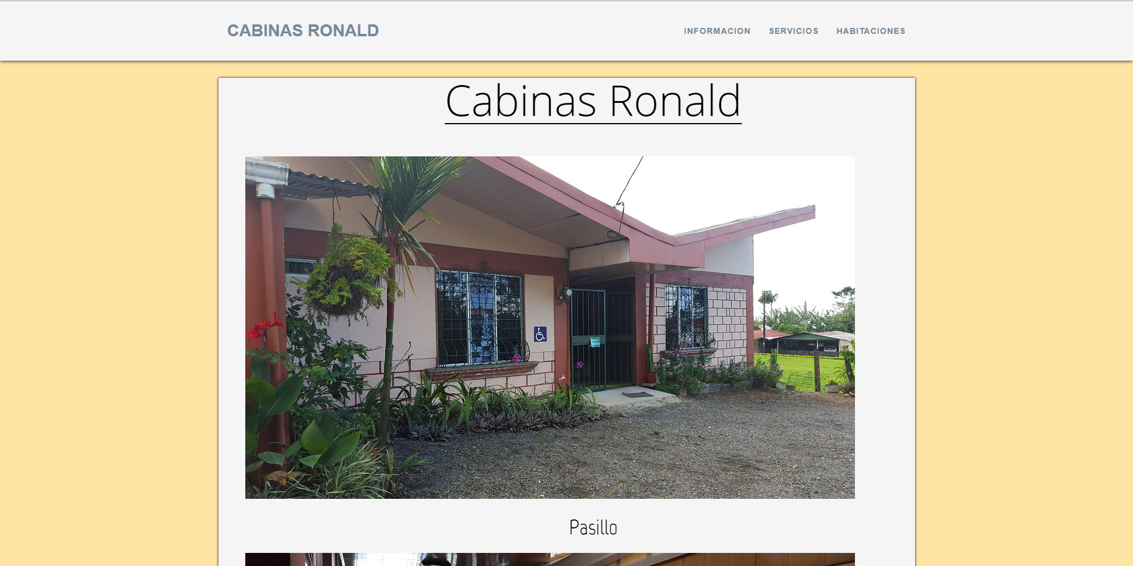

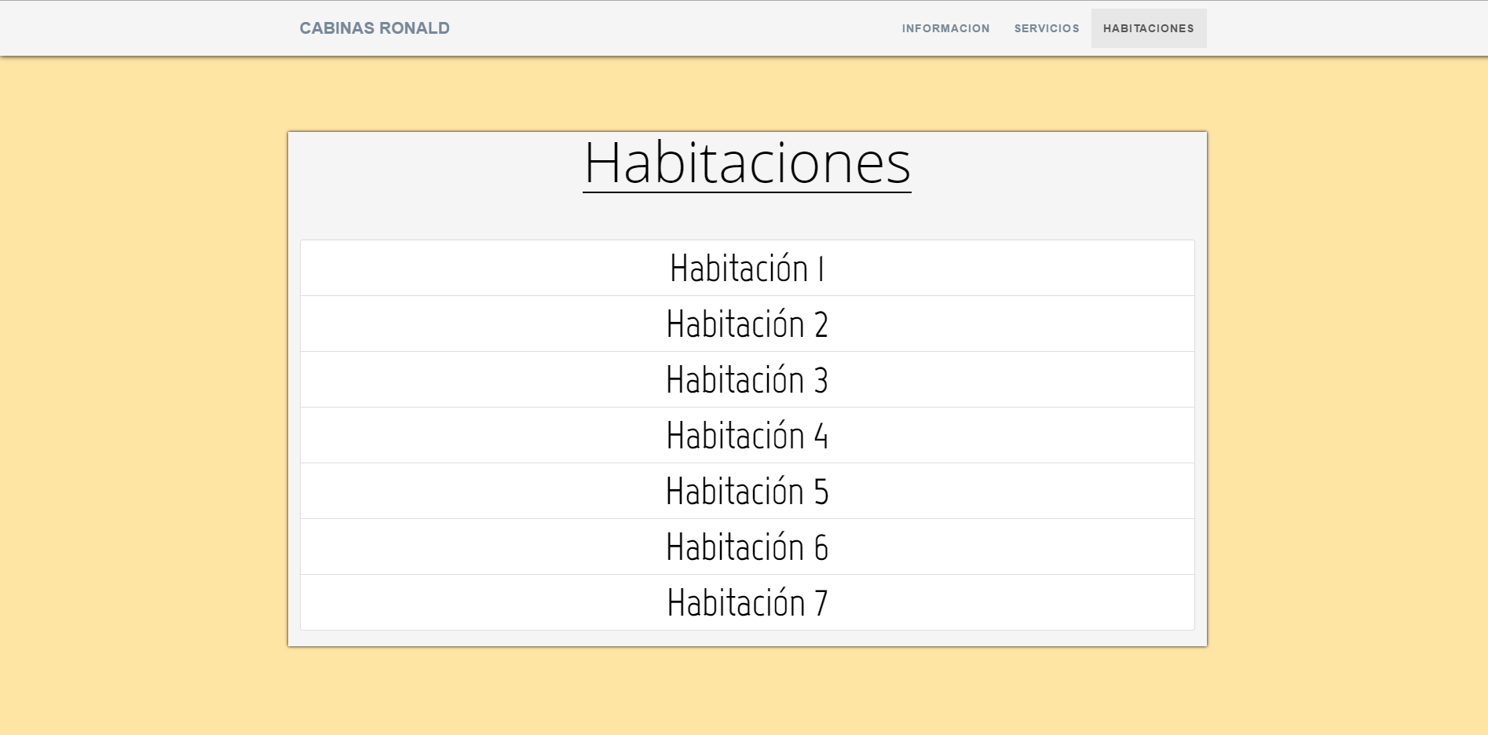

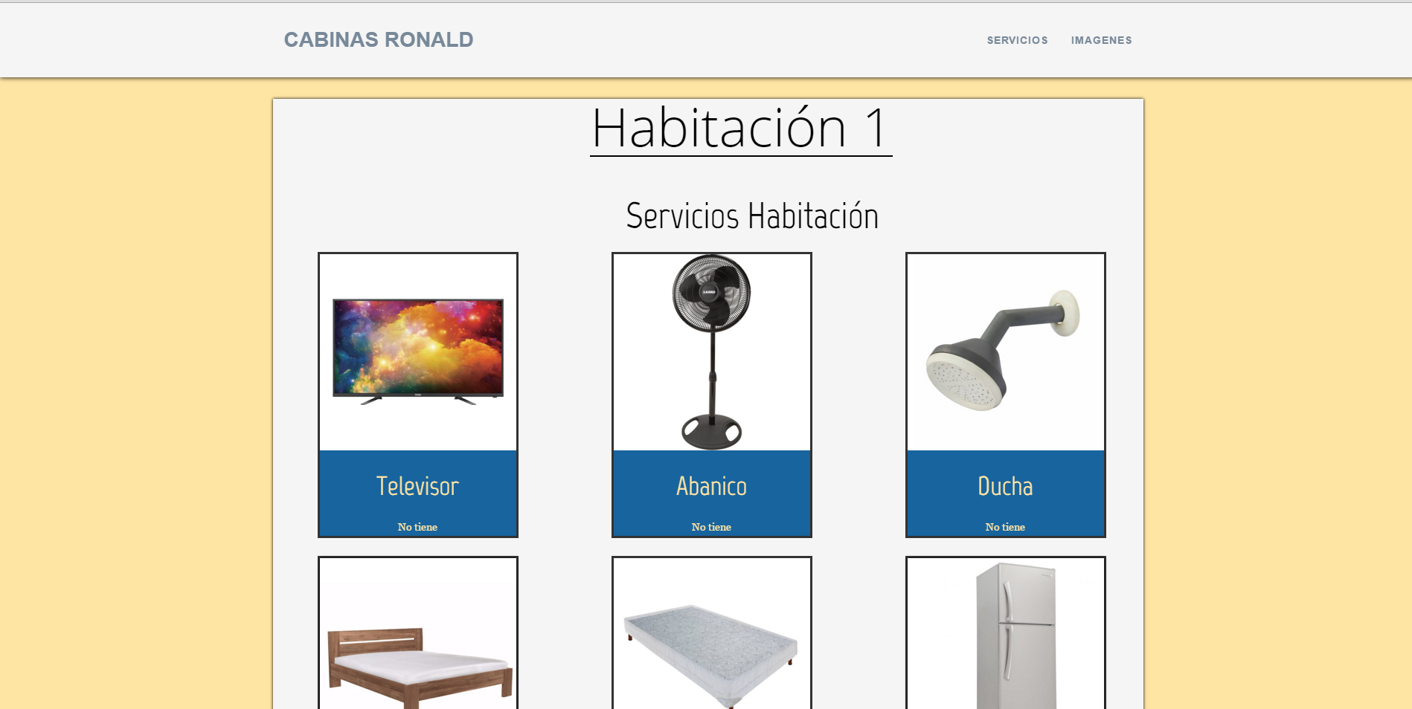

8-Facilitar al empresario como a sus clientes el funcionamiento en dispositivos móviles

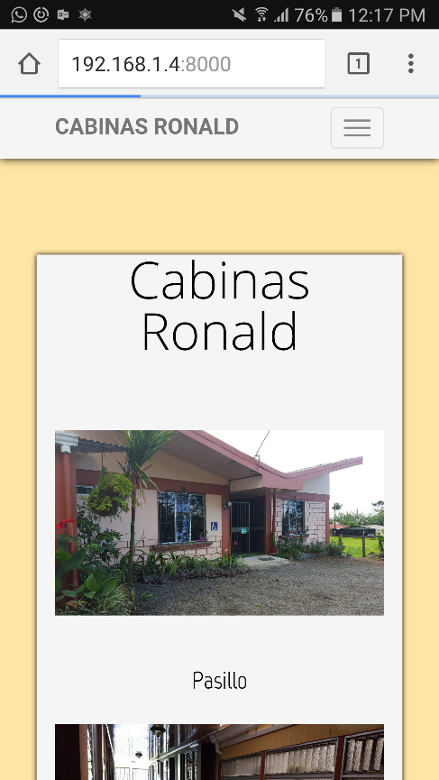

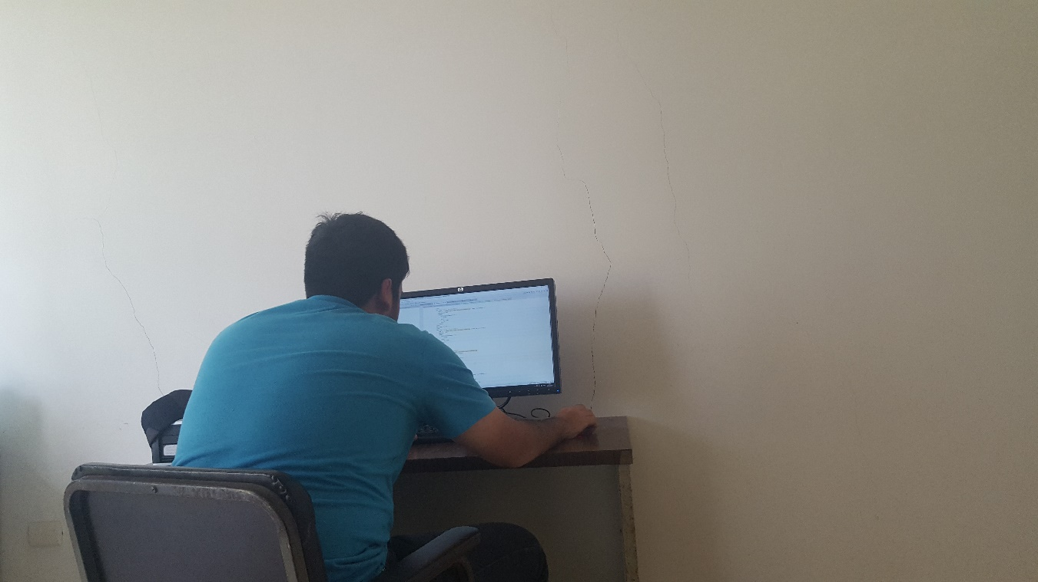

**Evaluación de Resultados**

|  |  |
| --- | --- |
| **Estudiante** | **Empresario** |
| Nuevos conocimientos para su carrera ya que con las herramientas escogidas a obtenidos nuevos conocimientos en dichas herramientas. | Conformidad a la hora de registrar sus reservaciones , ya que considera que facilita más encontrar dichas reservaciones y obtener un mayor control de sus ingresos. |
| Uso de sus conocimientos adquiridos durante su preparación en la carrera escogida. | Aún se desconoce la cantidad nueva de clientes gracias a la página web , ya que esta aún no se encuentra publicada, sin embargo se le presento a los clientes actuales y estos han quedado conformes con las nuevas facilidades. |

**Conclusiones**

Haber escogido este TCU me ha ayudado como estudiante de la carrera de Ingeniera en Software lograr aprovechar mi conocimiento aprendido durante estos años para dar ayuda a empresarios pequeños de la zona norte y a su vez me ha ayudado lograr evaluar que tan eficiente puedo llegar a hacer el día en que una empresa requiera mis servicios.

También ha sido de vital importancia llegar a enfrentarse a una relación de desarrollador - cliente ya que hay que ajustarse a lo que estos desean. En conclusión, haber realizado este TCU ha logrado haberme hecho crecer como futuro profesional en la carrera cursada y haber logrado ayudar a una empresaria pequeña darse a conocer.

**Anexos**

Los siguientes enlaces llevan detallados los avances que se han realizado al proyecto.

1. <https://github.com/pumba3211/CabinasRonald/commits/master>
2. <https://github.com/pumba3211/CabinasRonald2/commits/master>